百事可乐X抖音，扫蓝黑科技，看我多热爱
广 告 主：百事可乐
所属行业：食品饮料
执行时间：2020.06.07-06.27
参选类别：移动营销类
营销背景
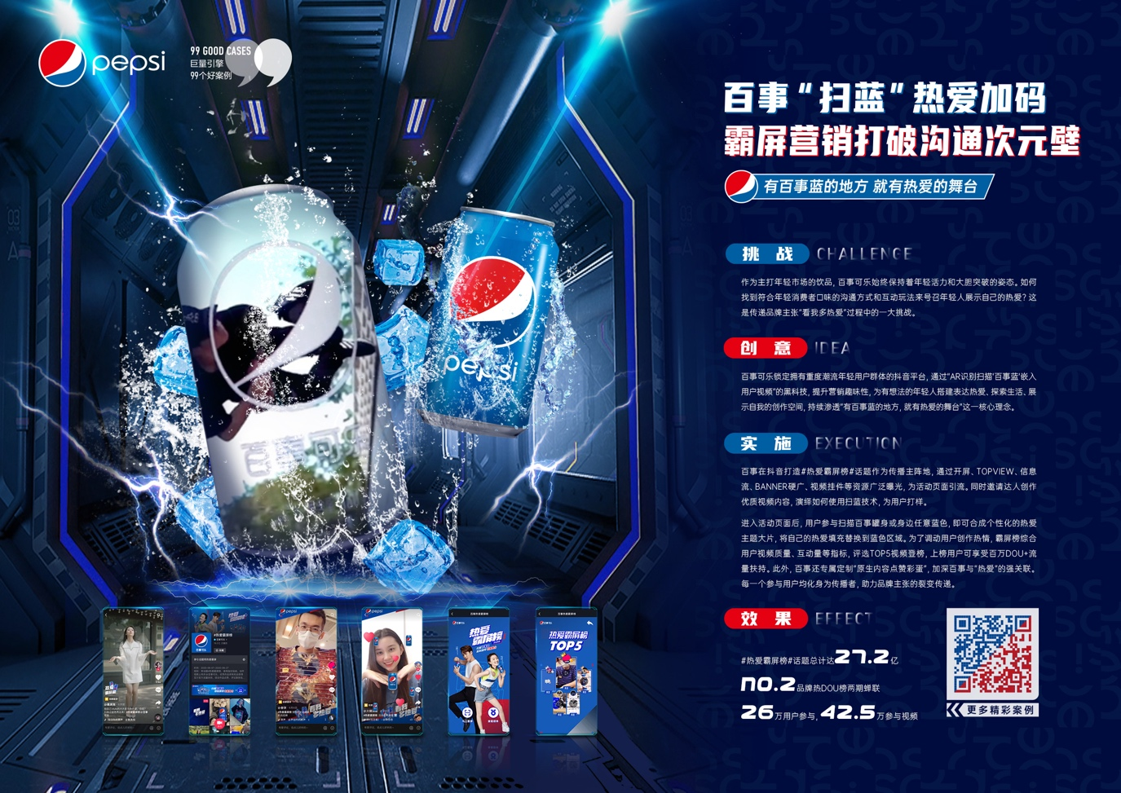
品牌挑战：
百事可乐作为知名品牌，近几年一直强调自身是“年轻人爱喝的饮料”这一市场定位，但食品饮料行业更新迭代极为迅速，不断有创新饮品&创新营销方式涌现。同时更多年轻的品牌也给百事可乐这样的百年品牌以很大的压力和营销挑战。如何稳定的获得年轻群体，尤其是Z世代的认可与共鸣，贴近他们从而提升品牌忠诚度，是百事在一直探索的问题。
洞察：
所谓Z世代，也是营销界一直关注的群体，CBN Data发布的《2020 Z世代消费态度洞察报告》显示，Z世代渴望不一样的趣味体验，渴望互动与表达，这是他们购物消费的源动力。而兼具互动、趣味，和功能性的产品，更容易赢得他们青睐
为此，2020年百事可乐从“热爱全开”，升级为极具情感张力的年轻心声——“看我多热爱” 这一全新的品牌主张，希望激励和带领年轻一代把自己的热爱展现出来，提供舞台让他们有机会可以为热爱而肆意表达!
营销目标
如何通过有效的营销活动，将“看我多热爱”这一全新的品牌主张进行广泛的曝光，提升认知度，同时获得广泛年轻群体的积极参与，将品牌主张的理念深入人心。
最终因热爱而热爱，在众多的竞品中脱颖而出，让百事可乐成为年轻一代热爱的品牌。
策略与创意
策略：
“百事蓝”是百事可乐最重要的标志颜色而广为人知，它始终代表了青春活力、积极人生的个性，是一种令人感到精神振奋的颜色。
百事可乐希望以“百事蓝”作为支点，演绎“蓝色即舞台”，任意扫描一抹百事蓝，想和偶像同台直播-扫描百事，在茶几上和爱豆来场硬核Battle-扫描百事！。想开一场个人Live show，扫描百事！通过黑科技去演绎，从而强化用户对百事的“蓝色印象”，丰富品牌联想。但如何实现这一目的，需要一个拥有大量年轻人，且足够科技互动感的舞台—抖音！
抖音作为国内最大的短视频平台，通过极具特色的挑战赛，创意贴纸，AR扫描等有趣，科技感极强的的互动形式，不断鼓励用户去表达，去“记录美好生活”。因此，抖音也是年轻人最青睐的移动潮流阵地，2020年抖音拥有9000万以上的95后年轻群体。
创意：
百事X抖音打造扫蓝黑科技#热爱霸屏榜活动，通过首创AR扫蓝技术，将AR贴纸&“扫一扫”功能融合，突破互动营销边界。提升营销趣味性，形成强交互、强创意和强霸屏的营销爆发力。
同时通过海量的抖音创作者和达人，进行极具号召力的内容短视频，引导和示范年轻大众尝新，实现圈层突破和社交裂变；并借力抖音黄金资源矩阵和流量优势，放大百事影响力，持续传递“有百事蓝的地方，就有热爱的舞台”这一核心理念。
执行过程/媒体表现
1、预热百事“扫蓝黑科技“
通过抖音的硬广资源，如开屏、信息流等抖音黄金资源矩阵，预热活动，传递品牌“看我多热爱”新主张，同时引导用户加入#热爱霸屏榜 “扫蓝”互动；
预热视频：https://v.douyin.com/Jv4LVSf/
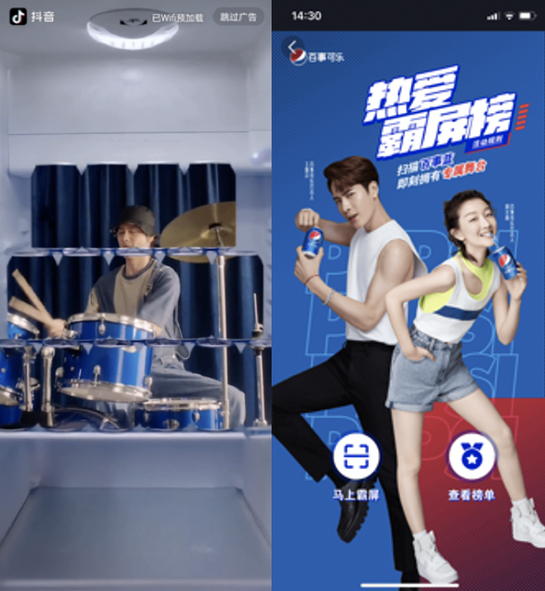
2、抖音各类达人引导示范：
时尚、特效、萌宠、滑板等多领域达人，通过短视频演绎如何使用“扫蓝”技术，进行互动示范；
达人参与视频：
https://v.douyin.com/JvXV5NU/
https://v.douyin.com/JvXbKjQ/
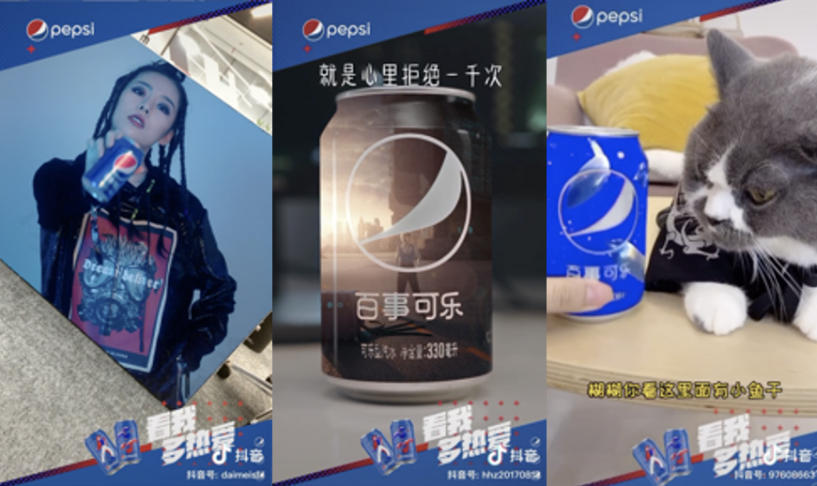
3、引爆用户互动原创：
用户通过抖音AR“扫一扫”功能，参与百事#热爱霸屏榜 的互动话题，在互动中，通过百事专属“原生内容点赞彩蛋”，强化百事与“热爱”强关联；

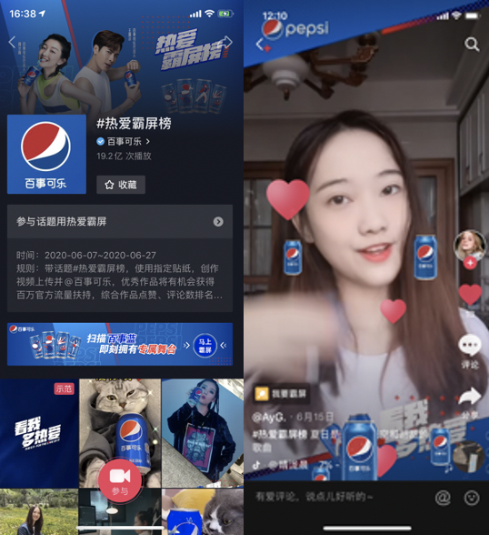
4、品牌鼓励为“热爱”加码：
此次“热爱霸屏榜”为用户专门设计了福利激励。综合用户的视频质量、互动量等指标，评选出TOP5视频登榜，上榜用户可享受百事提供的百万流量扶持及礼品。此外，百事还为所有参与用户定制了惊喜彩蛋权益，助力用户内容的传播和扩散影响，为年轻人的热爱加油助力！
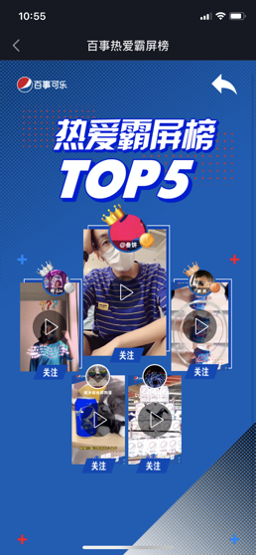
https://v.douyin.com/JvXXDbv/
https://v.douyin.com/JvXfFsd/
营销效果与市场反馈
数据显示，整体获得29亿曝光，26w用户积极参与，收获30w+优质短视频作品，项目上线仅一周，百事可乐荣登抖音品牌热DOU榜第二位。
这次营销活动，深度挖掘年轻人需求的同时，利用科技力+抖音平台社交力+达人影响力+用户创造力叠加发力，以移动营销新玩法，用年轻人热爱的方式与之进行对话，激发了Z世代年轻人的共鸣，一起为热爱狂欢，在无形之中完成了对消费者的深度品牌输出。不仅实现了百事可乐品牌新主张的传递，也极大的提升消费者对品牌的好感度。

